Na základe overenia výrobkov vykonanými skúškami, SOI oznamuje, že na trhu SR zistila v ponuke pre spotrebiteľa výrobky, ktoré predstavujú závažné riziko ohrozenia zdravia a výrobky sú nebezpečné.

Ide o nasledovné výrobky:

Vianočný svietiaci reťazec MULTI FUNCTION RICE LIGHT

Popis: Svietiaci reťazec určený do interiéru.

Identifikácia výrobku: na kartónovom balení výrobku je uvedené MULTI FUNCTION RICE LIGHT, MADE IN CHINA, značka zhody CE, 220 V symbol zákazu používania deťom do 3 rokov, na zadnej strane krabice sa nachádzali informácie v piatich jazykoch, vrátane bezpečnostných informácií okrem Slovenského jazyka. Na vidlici napájacej šnúry sú uvedené nasledovné hodnoty: 2,5 A, 250V, CE. Iné informácie na výrobku nie sú uvedené.

Druh nebezpečnosti: Potenciálne nebezpečenstvo elektrického šoku.

Príčiny nebezpečnosti: nevyhovujúci prierez vodičov, nevyhovujúca dĺžka prívodnej šnúry, nevyhovujúca sieťová vidlica, nevyhovujúce pripevnenie vodičov k blikaciemu zariadeniu, nevyhovujúca mechanická pevnosť blikacieho zariadenia.

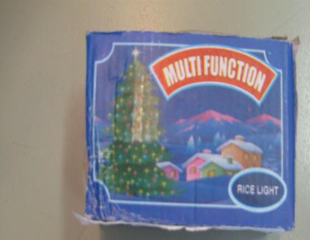

Svietiaci reťazec MULTI FUNCTION 100 RICE LIGHT,

Popis: Svietiaci reťazec určený do interiéru.
Identifikácia výrobku: na kartónovom balení výrobku je uvedené MULTI FUNCTION 100 RICE LIGHT, MADE IN CHINA, značka zhody CE, 220 V symbol zákazu používania deťom do 3 rokov, na zadnej strane sa nachádzali informácie v piatich jazykoch, vrátane bezpečnostných informácií okrem Slovenského jazyka. Na zadnej strane sa nachádza lepka s informáciami: VÁNOČNÍ SVICK, Země púvodu: Cína, Dovozce: TRAN Mailoan praha, označenie CE v nesprávnom tvare a EAN kód 8800000080307. Na vidlici napájacej šnúry sú uvedené nasledovné hodnoty: 2,5 A, 250V, CE v nesprávnom tvare. Iné informácie na výrobku nie sú uvedené.

Druh nebezpečnosti: Potenciálne nebezpečenstvo elektrického šoku.

Príčiny nebezpečnosti: nevyhovujúci prierez vodičov, nevyhovujúca dĺžka prívodnej šnúry, nevyhovujúca sieťová vidlica, nevyhovujúce pripevnenie vodičov k blikaciemu zariadeniu, nevyhovujúca mechanická pevnosť blikacieho zariadenia.

Svietiaci reťazec 100L RICE LIGHT,

Popis: Svietiaci reťazec určený do interiéru.

Identifikácia výrobku: na kartónovom balení výrobku je vyobrazený sediaci Mikuláš, na vrchnej strane je uvedené 100L Rice Light, Siper bright bulls. Na prilepenej etikete sú uvedené informácie v znení: technické údaje, 4 pokyny pre použitie v českom jazyku, BS-008, Země púvody: Čína, Nevhodné pro deti, Dovozce: TRAN MINH HAI KOLIN, EAN kód: 8201008130085, pod EAN kódom je označenie CE v nesprávnom tvare, pod označením CE je uvedené: 4491-100-5.4.

Druh nebezpečnosti: Potenciálne nebezpečenstvo elektrického šoku.

Príčiny nebezpečnosti: nevyhovujúci prierez vodičov, nevyhovujúca dĺžka prívodnej šnúry, nevyhovujúca sieťová vidlica, nevyhovujúce pripevnenie vodičov k blikaciemu zariadeniu, nevyhovujúca mechanická pevnosť blikacieho zariadenia.

Svieteľná reťaz 140L RICE LIGHT WZ 636C,

Popis: Svietiaci reťazec určený do interiéru.

Identifikácia výrobku: na kartónovom balení výrobku sa nachádza označenie 140 RICE LIGHTS, v štyroch jazykoch (označenie tovaru) – Evetelná reťaz (140 mikrožiaroviek) do interiéru, Distribútor : TESCO STORES SR a.s., krajina pôvodu: MADE IN CHINA, čiarový kód: 6901055088118, označenie CE v nesprávnom tvare, spotrebič II. Triedy, symbol – len pre vnútorné použitie, teplotný symbol. Na návlečke a na príbalovom letáku sa nachádzajú informácie v maďarskom jazyku.

Druh nebezpečnosti: Potenciálne nebezpečenstvo elektrického šoku.

Príčiny nebezpečnosti: nevyhovujúci prierez vodičov, nevyhovujúca dĺžka prívodnej šnúry, nevyhovujúca sieťová vidlica, nevyhovujúce pripevnenie vodičov k blikaciemu zariadeniu, nevyhovujúca mechanická pevnosť blikacieho zariadenia.

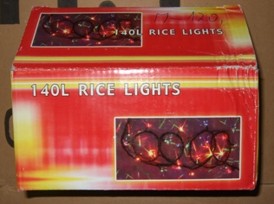

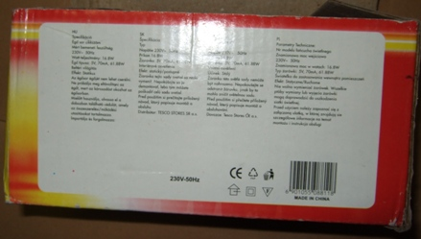

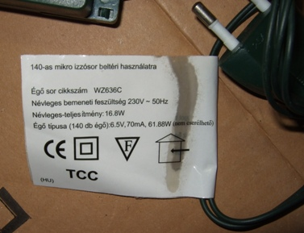

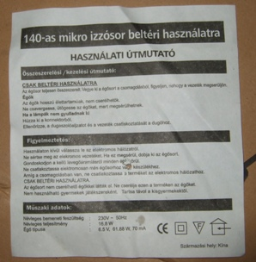

Opatrenia na ochranu trhu: SOI kontrolovaným osobám uloží zákaz predaja a distribúcie, povinnosť stiahnuť od spotrebiteľov a z trhu uvedených výrobkov. Súčasne im uloží povinnosť, že oznámia nebezpečnosť výrobkov spotrebiteľom. Spotrebiteľ má pri vrátení nebezpečného výrobku právo na vrátenie kúpnej ceny.

Slovenská obchodná inšpekcia odporúča spotrebiteľom, ak si tento výrobok zakúpili, aby ho vo vlastnom záujme prestali používať.

